ESCOLA POLITÉCNICA DA UNIVERSIDADE DE SÃO PAULO
DEPARTAMENTO DE ENGENHARIA NAVAL E OCEÂNICA
PNV-5761 Programação Matemática Aplicada a Problemas de Transporte
1ª Série de Problemas – 2023

1.Uma empresa de transporte aéreo dispõe de uma frota de N$v$ aeronaves; a aeronave $v,$ v =1, 2, ..., N_{v}, dispõe de K_{v} poltronas para o transporte de passageiros. A empresa oferece um serviço sem escalas e opera voos entre m pares de cidades (o voo entre a cidade A e a cidade B, para efeito dessa contagem, é distinto do voo entre a cidade B e a cidade A). A empresa utiliza uma única cidade-base para sua frota e os primeiros voos do dia de cada aeronave começam e os últimos voos do dia terminam nessa cidade; fora essas restrições, cada aeronave pode, ao longo do dia, ser utilizada em diversos trechos da malha aérea coberta pela empresa. Numa etapa inicial, para programar a operação da frota, foi desenvolvido um estudo que determinou, para cada avião da frota, os diversos roteiros diários viáveis, começando e terminando na cidade-base. Cada roteiro viável j de uma aeronave $v$ é identificado por um parâmetro$c_{j}^{v}$, que representa o seu custo operacional e um vetor$A_{j}^{v}$, cujos componentes $a_{ij}^{v}$, i = 1, 2, ..., m, indicam o número de vezes que cada trecho i é percorrido no roteiro $j$ do avião $v$.
Complete agora o estudo para a programação de operação da frota, admitindo conhecidas as demandas $d_{i}$, i = 1, ..., m, entre cada par de cidades da malha aérea coberta pela empresa.
- Admita inicialmente que a empresa tenha frota capaz de atender toda a demanda.
- Admita que a frota, mesmo com a melhor programação, não consiga atender a demanda para todos os pares de cidades e que a consequência do não atendimento da demanda tenha um efeito diferente para cada trecho. Seja $p_{i}$, $i$=1,2,...,m a penalidade estimada, em unidades monetárias, por passageiro não transportado no trecho $i$da malha aérea. Como ficaria o modelo matemático?

2) João é fiel comprador de um modelo tradicional de automóvel, com pouquíssimas modificações de um ano para outro, e é muito metódico. Assim, ele consegue fazer boas previsões das despesas anuais de manutenção e do preço de revenda do carro em função do tempo de uso. É importante destacar que João somente compra carro novo.
João tem hoje um carro com exatamente 2 anos de uso e deseja programar as aquisições e revendas de carro para os próximos 10 anos. Proponha um modelo matemático para ajudar João a resolver seu problema.

Observação: Como você vai trabalhar com fluxo de dinheiro ao longo do tempo, admita que todas as cifras referentes a despesas ou receitas futuras já estejam referenciadas ao valor presente.

3) 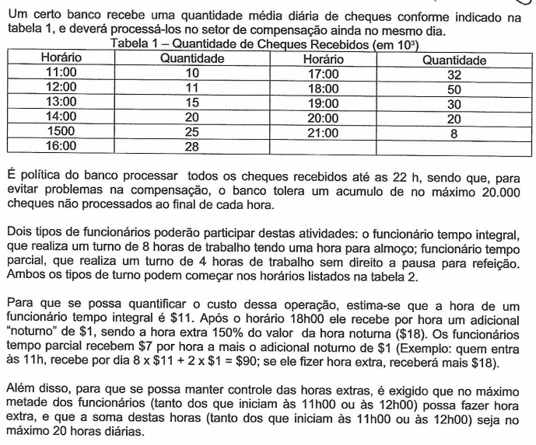

4) Uma empresa de geração de energia elétrica fez uma projeção da demanda por energia para 5 anos futuros, em ${10}^{6 }$kwh, a saber: 80, 100, 120, 140, 160. A empresa possui 4 formas de suprir esta demanda, a partir da construção de usinas, tendo os seguintes custos e capacidades:

Usina | Capacidade  (${10}^{6}$ kwh ) | Custo de Construção (${10}^{6}$$) | Custo Anual de Operação (${10}^{6}$$)
1 | 70 | 20 | 1,5
2 | 50 | 16 | 0,8
3 | 60 | 18 | 1.3
4 | 40 | 14 | 0,6

- Formule um modelo de programação matemática para atender a demanda dos 5 anos futuros a um custo mínimo.
- Suponha que no começo do ano 1 todas as usinas estejam abertas e que a empresa gestora poderá fechar ou reabrir qualquer uma das usinas no início de qualquer ano, mediante os custos abaixo mostrados. Como ficaria o modelo, para atender a demanda dos 5 anos a um custo mínimo?

Usina | Custo de Reabrir (${10}^{6}$$) | Custo de Fechar (${10}^{6}$$)
1 | 1,9 | 1,7
2 | 1,5 | 1,2
3 | 1,6 | 1,3
4 | 1,1 | 0,8

5) Considere uma generalização da questão referente à seleção de uma dieta diária. Os componentes desta dieta devem ser escolhidos a partir de uma cesta de n alimentos; a dieta deve satisfazer os requisitos mínimos (diários) de m nutrientes. O objetivo é minimizar o custo da dieta. São conhecidos o preço unitário $p_{j}$ de cada alimento$j$ e o conteúdo do $q_{ij}$ do nutriente $i$ por unidade do alimento$j$, para todo par ($i$,$j)$.O modelo matemático desse problema é:

Minimizar $P_{d}$,
$P_{d}$ = $\sum_{j=1}^{n}{p_{j}}x_{j}$
Sujeito a restrições
$\sum_{j=1}^{n}{q_{ij}}x_{j}$ ≥ $r_{i}$ $i=1,2,...,m$
$x_{j}$ ≥0, $j=1,2,...,n$

A solução ótima deste modelo, admitida única, contempla o consumo de, no máximo, m alimentos da cesta.
Deseja-se alterar o modelo matemático, de modo que a solução ótima (com custo mais alto que a do modelo original) contemple o consumo de pelo menos$s$alimentos, $m<s<n$, cada um deles em quantidade significativa. Isto é, $x_{j}$ $≥ α_{j}$,$j=1,2,...,n,$para $s$ alimentos incluídos na dieta. Que modelo matemático você propõe?

6) Considere o seguinte problema de dimensionamento e localização de uma frota de embarcações “fire-fighting” (fi-fi) para a Bacia de Campos. Em caso de acidente em qualquer unidade de prospecção e exploração de petróleo, é necessário que as embarcações fi-fi consigam prover capacidade de bombeamento de água suficiente para resfriar a unidade marítima. Admita que a integridade de uma dessas unidades marítimas $i$, $i$=$1,2,...,n,$ estará assegurada se:
1- até um instante de tempo $T_{1}$, contado a partir da ocorrência do acidente, houver junto a ela embarcações fi-fi em condições de prover jato d’água a uma taxa de, no mínimo, $Q_{1i }$ (m³/h).
2- até um instante de tempo $T_{2}$ ($T_{2}>T_{1}$), contado a partir da ocorrência do acidente, a taxa de bombeamento para resfriamento da unidade atinja o valor de, no mínimo, $Q_{2i}$ (m³/h), ($Q_{2i}>Q_{1i }$).
Há no mercado 4 tipos de embarcações fi-fi com custos, velocidades e capacidades de bombeamento conhecidos. Admita que qualquer uma dessas ermbarcações fi-fi tenha como referência de localização a posição de uma das $n$ unidades marítimas de prospecção e exploração de petróleo e que sejam conhecidos, para qualquer par de unidades marítimas ($i,j$), e qualquer tipo de embarcação fi-fi, o tempo de acesso $t_{ij}^{k}$ para que a fi-fi de tipo $k$ se desloque da unidade $i$ até a unidade $j$.
Proponha um modelo matemático para determinar o tamanho, a composição e a localização da frota de embarcações “fire-fighting”.

